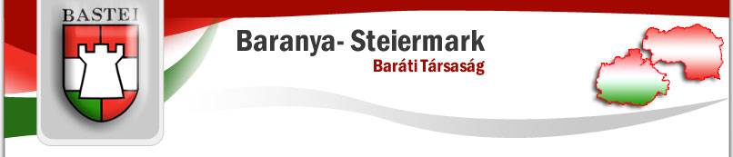

**Program naptár 2019. évre**

**2017. január 15.** Évi program megbeszélés

**2017. február 19.** Csontváriról másképpen

17:30 Nagy András esztéta Janus Pannonius Múzeum ( előadás )

ötletgazda: Brandstätterné dr Temessy Tünde

Vezetőségi ülés (Vilmos u.25)

**2017. március 19. Közgyűlés** (tombola, kvíz)

17:00 szervező: dr. Schmidt László, Dr. Tóth Gellért,Dr. Várbíró Istvánné

Hotel Palatinus

**2017. április 9.** Magyar művelődéstörténet és szociális helyzet Kárpátalján.

17:30 Popovics Béla és Popovicsné Palojtay Márta előadása

felelős: dr. Schmidt László,

**2017. május 18.** Szajki bortúra és Christa Hofmeister ( előadás )

9:00 ötletgazda: Csékei József

**1 napos kirándulás autóbusszal (részletek később)**

**2017. június 18.** Tám László diaporáma vetítése

17:30 Prof Dr.Gerlinger Imre előadása

programfelelős: Dr.Schmidt László

**2017. július 8-13**  Kirándulási lehetőség St Lambrechtbe

ötletgazda: dr. Schmidt László

**2017. szeptember 14.** Egy napos kirándulás Eszékre és részvétel a kopácsi falunapon. A halak ünnepén Kopácson vásári programok mellett a családok készítenek halételeket és látják vendégül az oda látogatókat. Vendéglátás a Kazinczy-Golub családnál. (Pontos részletek később)

**2017. október 19.** Egy napos kirándulás busszal Kémes-Sellye

programfelelős Dr. Weidinger Antal

**2017. november 15. Az Egyesület 30 éves évfordulója**

**péntek 17:00 Hotel Palatinus Bartók terem**

**2017. december 10.** Karácsonyi piknik tombola, kvíz

17:30 felelős: dr. Tóth Gellért